实 验 报 告
PB07210137 昝涛
实验题目： 三线摆测量刚体的转动惯量
实验目的：掌握用三线摆测定物体转动惯量的方法,并验证转动惯量的平行轴定理
实验原理：
- 用三线摆测量刚体的转动惯量
三线摆结构如下:
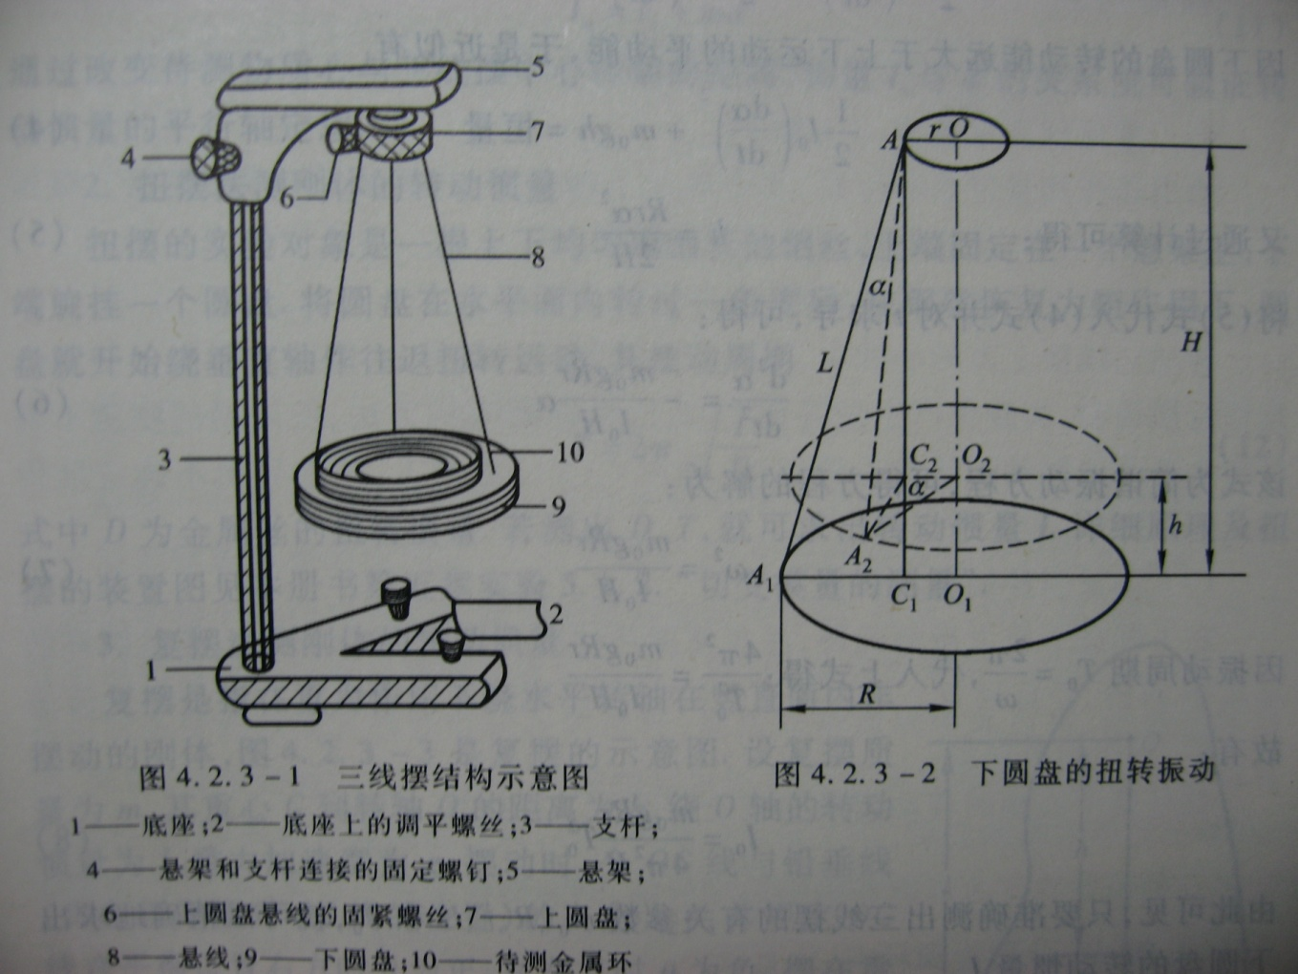
当上、下圆盘水平时，将上圆盘绕竖直的中心轴线O1O转动一个小角度，借助悬线的张力是
悬挂的大圆盘绕中心轴O1O作扭转摆动。同时，下圆盘的质心O将沿着转动轴升降。
当下圆盘的扭转角很小时，下圆盘的震动可以看作理想的简谐振动。其势能EP和动能EK分
别为：
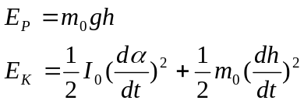
若忽略摩擦力的影响，则在重力场中机械能守恒：
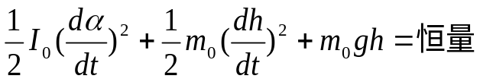
因下圆盘的转动能远大于上下运动的平动能，于是近似有：
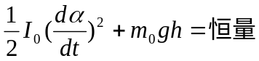
又通过计算可得： 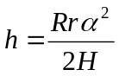
联立以上两式，并对t 求导有： 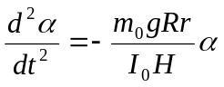
该式为简谐振动方程，可得方程解为： 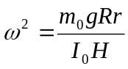
因振动周期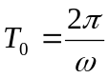,代入上式得： 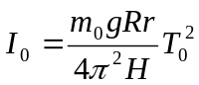
- 如果要测定一个质量为m的物体的转动惯量，可先测定无负载时下圆盘的转动惯量I0，
然后将待测物体放在下圆盘上，并注意，必须让待测物的质心恰好在仪器的转动轴线上，测定
整个系统的转动周期T1，此时，待测物体的转动惯量I为：
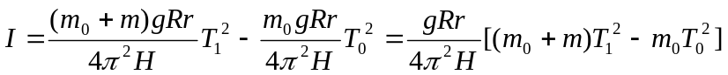
- 验证平行轴定理
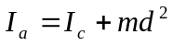
其中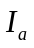为对任意轴转动惯量
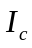为对质心转动
实验器材：
三线摆,电子秒表,游标卡尺,米尺,水准仪,物理天平,待测的金属圆环和两个质量,形状相同的金属圆柱
实验步骤：
- 用水准仪对三线摆上下盘进行水平调节
- 测量上盘直径d、下盘直径D、上下盘之间距离H、钢圈外径，钢圈内径.每个物理量测量三次,并记录下圆盘质量, 圆环质量, 重物质量,等边三角形边长
- 扭动上盘使三线摆摆动，测量50 个周期的时间，重复三次
- 将钢圈置于下盘上，使钢圈圆心和下盘圆心在同一竖直轴线上，扭动上盘使系统摆动，测量50 个周期的时间，重复三次
- 将两个重物对称置于相应位置上,取d=0、2、4、6、8cm，测量摆动50 个周期的时间，每个距离测量三次
数据处理：
- 三线摆测量圆盘的转动惯量
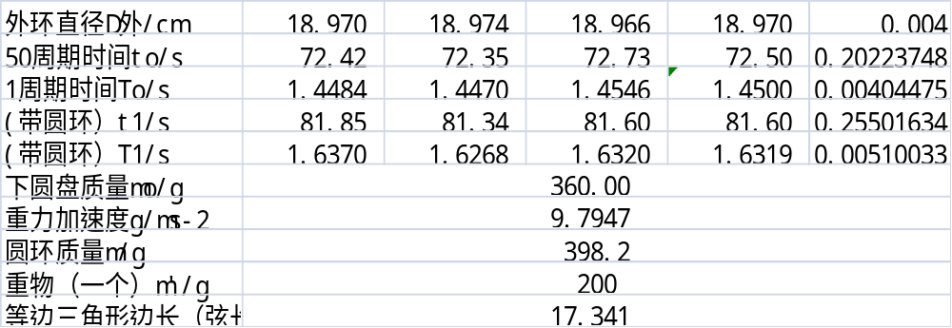
- 对两盘距离H: n=3 C=3 K=1.96 =0.176cm 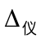=0.02cm
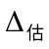=0.1cm =4.30
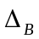=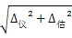=0.1cm
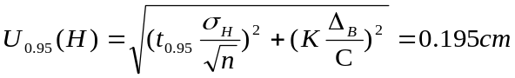 P=0.95
H=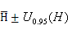= (50.630.20) cm P=0.95
- 对上盘直径d: n=3 C= K=1.96
=0.012cm =0.002cm =0.002cm =4.30
=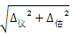=0.0028cm
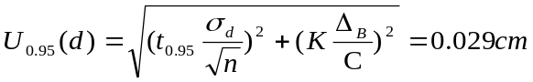 P=0.95
d=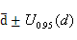= (10.0370.029) cm P=0.95
- 一个周期时间：n=3 C=3 K=1.96
=0.005s =0.2/50=0.004s =4.30
可忽略
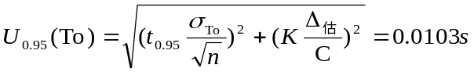 P=0.95
=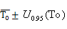= (1.45000.0103)s P=0.95
- (带圆环)一个周期时间: n=3 C=3 K=1.96
=0.0024s =0.2/50=0.004s =4.30
可忽略
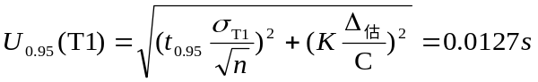 P=0.95
=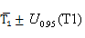= (1.63190.0127)s P=0.95
由不确定度传递公式
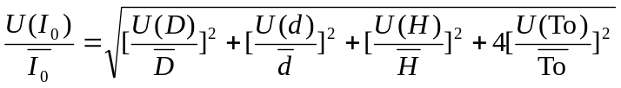
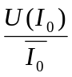=0.017 P=0.95
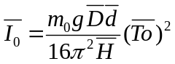 故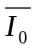=1.864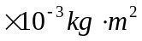
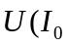) =0.032 P=0.95
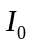=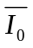U()=(1.8640.032) P=0.95
由
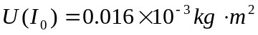 P=0.68
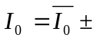 U(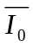)=(1.8640.016)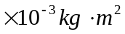 P=0.68

- 测量圆环的转动惯量：
由公式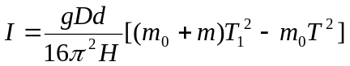
带入数据I=3.109
理论值=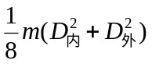
带入数据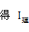=3.212
相对误差=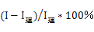=3.21％
3验证平行轴定理:
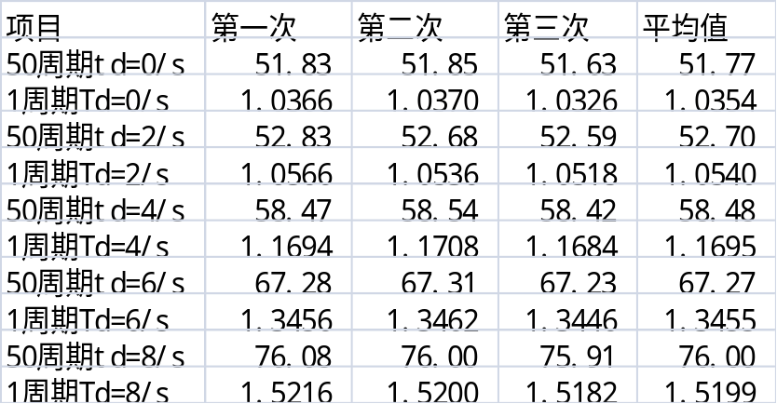
=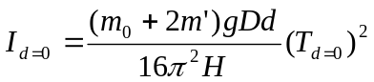=2.006
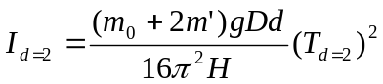=2.079
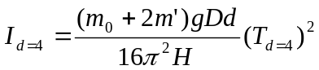=2.559
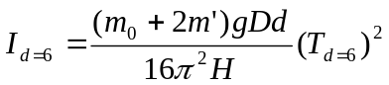=3.388
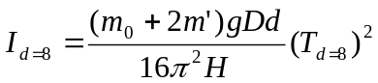=4.323
以Ia为Y轴，d²为X轴，建立坐标系，描点作图
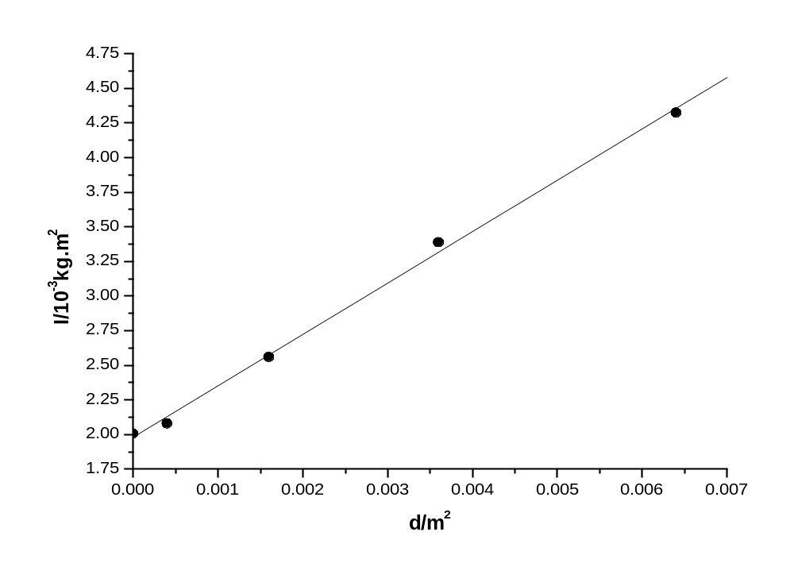
Linear Regression for Data1_B:
Y = A + B * X
Parameter Value Error
------------------------------------------------------------
A 1.97979 0.03599
B 371.33621 10.69445

故 斜率 K=0.3713
用最小二乘法s(m,b)=最小线性拟和：
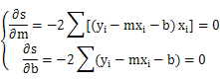
解得： 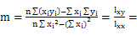 0.3713
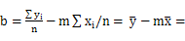 0.0359
式中：= 0.0024 = 1.13E-05
== 0.00287 = 0.901E-05
=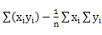== 6.58E-04
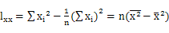= 2.78E-05
为验证线性拟和好坏：r==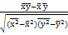= 0.99716
其中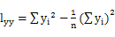= 4.37E-06
R比较接近1，说明线性拟和比较好
斜率m标准差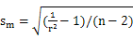*m= 0.007536
截距b标准差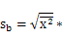 = 2.54E-05
b=(0.002089 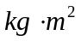
即m=2m’=(394.85g
=b=(1.980
m’相对误差=|371.3-400|/400*100%=7.175%
相对误差=|1.98-2.089|/2.089=5.27
实验所得各数据都成在一定的误差，可能原因如下：
- 上圆盘可能不水平，水准仪检验下圆盘水平后，旋转一定角度，就不再水平了
- 实验者造成实验台的震动，会对圆盘的转动造成明显影响
- 实验时，由于初始状态等原因圆盘可能在绕轴转动的同时有竖直平面的单摆运动，会对周期的测量产生影响
- 下圆盘由于使用和上面刻痕的原因不是严格的质量均匀分布的圆盘，以至公式=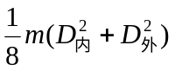可能有误差
- 计算时忽略圆环和圆柱的加入使系统重心升高的情况，可能会对结果产生一定影响
- 上下盘距H由于测量的不便，可能存在较大误差
思考题：加上待测物体偶后，三线摆的周期是否一定比空盘大？为什么？
答：不一定。
由实验结果空盘时周期To=1.4500s
而加圆柱后均比To小
其原因在于根据公式推出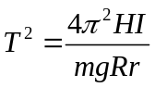
当m增大时，如果I也增大，而且增大的比m快，则T反而会减小
如果I没有m增大的快，或I减小，则T会增大

